4.0 Delivery product

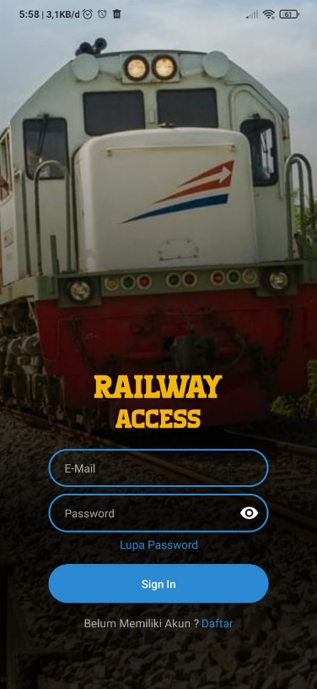

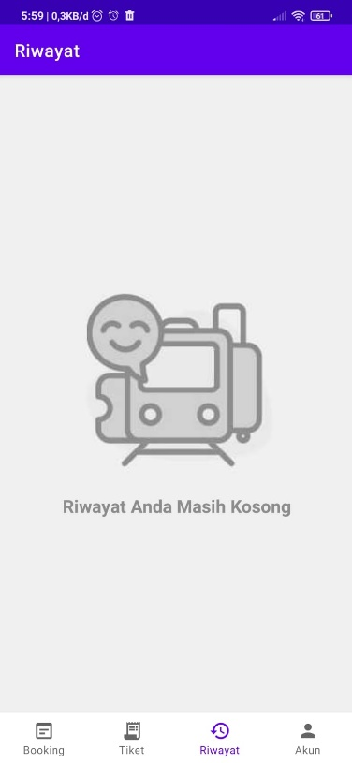

Tahap yang terakhir dalam menerapkan metode Scrum yaitu penyajian produk kepada pengguna sistem. Setelah lima sprint selesai dikerjakan dan menghasilkan rilis produk dari masing-masing sprint maka diperoleh produk sistem informasi pemesanan tiket kereta yang dapat digunakan oleh user. Delivey produk menyatakan bahwa produk sudah siap untuk digunakan pada sistem reservasi tiket kereta.